
INFORME TÉCNICO DE FISCALIZACIÓN AMBIENTAL

DFZ-2019-753-VIII-NE

DENUNCIAS SIDEN 41-VIII-2017 y 161-VIII-2018

BAR LATITUD SUR – CONCEPCION
SOCIEDAD COMERCIAL TANDIL LTDA.
(UF: 16618)

 | Nombre | Firma
Aprobado | Emelina Zamorano A.
Elaborado | Juan Pablo Granzow C.

Contenido
Contenido 1
1 RESUMEN 2
2 IDENTIFICACIÓN DE LA UNIDAD FISCALIZABLE 3
2.1 Antecedentes Generales 3
3 INSTRUMENTOS DE CARÁCTER AMBIENTAL FISCALIZADOS 4
4 HECHOS CONSTATADOS Y RESULTADOS 4
5 CONCLUSIONES 10
6 ANEXOS 10

- RESUMEN

El presente documento da cuenta de los resultados de la actividad de fiscalización ambiental realizada por personal de la SUPERINTENDENCIA DEL MEDIO AMBIENTE (SMA), a la unidad fiscalizable denominada “PUB RESTOBAR LATITUD SUR”, localizada en CALLE VICTOR LAMAS 401, COMUNA DE CONCEPCION, REGION DEL BIOBIO. La actividad de inspección final fue desarrollada durante el día 18-04-2019 (Ver ANEXO 1).

El motivo de la actividad de fiscalización ambiental correspondió a dos (2) DENUNCIAS presentada por emisión de Ruidos Molestos provocados por las actividades del PUB RESTOBAR LATITUD SUR, en particular por actividades exteriores realizadas en carpa anterior de dicho local de propiedad de la SOCIEDAD COMERCIAL TANDIL LTDA (RUT 76.008.107-8), afectando a residentes cercanos. Dichas denuncias fueron registradas en SIDEN con los ID 41-VIII-2017 y 161-VIII-2018.
El proyecto o actividad que compone la unidad fiscalizable y que fue fiscalizado durante el desarrollo de la actividad, consiste en el funcionamiento nocturno de un Pub – Restobar (diurno-nocturno) denominado PUB LATITUD SUR, ubicado en un recinto esquina frente a los denunciantes localizados tanto por calle LINCOYAN, como por calle VICTOR LAMAS.

De acuerdo a lo establecido en el Plan Regulador Comunal de CONCEPCION, la unidad fiscalizable se encuentra localizada en zona C-3, en tanto los receptores se encuentran emplazados en la misma zona C-3 CENTRO ESPECIAL.

Ahora bien, la localización de los receptores priorizados en el sector denominado C-3, fue asociada a la correspondiente Zona II, según lo establecido en el DS 38/2011 del MMA, debido a las restricciones existentes para su uso que No permiten ni Actividades Productivas, ni Infraestructura de cualquier clase.

Las materias relevantes objeto de la fiscalización incluyeron en la planificación, la realización de inspecciones y de mediciones de Niveles de Presión Sonora Corregida, para establecer un eventual sobrepaso del límite establecido para la Zona II, en horario NOCTURNO.

De las actividades de fiscalización desarrolladas se puede indicar que la Unidad Fiscalizable denominada “PUB LATITUD SUR”, sobrepasó los límites de presión sonora corregida establecida para los receptores priorizados, esto para el horario nocturno.

Por todo lo anterior, se ratifican las denuncias 41-VIII-2017 y 161-VIII-2018, procediéndose a informar a DIVISION DE SANCION Y CUMPLIMIENTO de la SMA, para que se adopten las acciones pertinentes.

- IDENTIFICACIÓN DE LA UNIDAD FISCALIZABLE

Antecedentes Generales

Identificación de la Unidad Fiscalizable:  PUB RESTOBAR LATITUD SUR | Estado operacional de la Unidad Fiscalizable:  EN OPERACIÓN
Región:  BIOBIO | Ubicación específica de la unidad fiscalizable:  CALLE VICTOR LAMAS 401, COMUNA DE CONCEPCION, PROVINCIA DE CONCEPCION, REGION DEL BIOBIO  Coordenadas UTM (WGS84, 18H)  5921842 mS; 673885 mE
Provincia:
BIOBIO
Comuna:
CONCEPCION
Titular de la unidad fiscalizable:  SOCIEDAD COMERCIAL TANDIL LTDA | RUT o RUN:  76.008.107-8
Domicilio titular:  VICTOR LAMAS 401, COMUNA DE CONCEPCION, PROVINCIA DE CONCEPCION, REGION DEL BIOBIO | Correo electrónico:  sociedadtandil@gmail.com
Teléfono:
+5641- 223 5727
Identificación del representante legal:  DIEGO SERRANO VALENZUELA | RUT o RUN:  8.587.232-K
Domicilio titular:  VICTOR LAMAS 401, COMUNA DE CONCEPCION, PROVINCIA DE CONCEPCION, REGION DEL BIOBIO | Correo electrónico:  sociedadtandil@gmail.com
Teléfono:
+5641- 223 5727

- INSTRUMENTOS DE CARÁCTER AMBIENTAL FISCALIZADOS

Identificación de Instrumentos de Carácter Ambiental fiscalizados.
N° | Tipo de instrumento | N°/  Descripción | Fecha | Comisión/ Institución | Título | Comentarios
1 | NORMA DE EMISIÓN | 38 | 11-11-2011 | MINISTERIO DEL MEDIO AMBIENTE | NORMA DE EMISIÓN DE RUIDOS GENERADOS POR FUENTES QUE INDICA, ELABORADA A PARTIR DE LA REVISIÓN DEL DECRETO SUPREMO N° 146 DE 1997, MINSEGPRES | Sin comentarios

- HECHOS CONSTATADOS Y RESULTADOS

N° Hecho constatado | Materia específica objeto de la fiscalización ambiental. | Exigencia asociada | Resultados/ Hallazgo
1 | Manejo y control de emisiones de ruido | Decreto Supremo N° 38/2011 del MMA. Título I Artículo 1°, Título III. Definiciones y Título IV. Niveles máximos permisibles de presión sonora corregidos.  “Artículo 1°.- El objetivo de la presente norma es proteger la salud de la comunidad mediante el establecimiento de niveles máximos de emisión de ruido generados por las fuentes emisoras de ruido que esta norma regula. (…)  III. Definiciones. (…)  Artículo 6°.- Para los efectos de lo dispuesto en esta norma, se entenderá por: (…)  13. Fuente Emisora de Ruido: toda actividad productiva, comercial, de esparcimiento y de servicios, faenas constructivas y elementos de infraestructura que generen emisiones de ruido hacia la comunidad. Se excluyen de esta definición las actividades señaladas en el artículo 5°.  (…)  29. Zona II: aquella zona definida en el Instrumento de Planificación Territorial respectivo y ubicada dentro del límite urbano, que permite además de los usos de suelo de la Zona I, Equipamiento de cualquier escala.  30. Zona III: aquella zona definida en el Instrumento de Planificación Territorial respectivo y ubicada dentro del límite urbano, que permite además de los usos de suelo de la Zona II, Actividades Productivas y/o de Infraestructura.  (…)  IV Niveles máximos permisibles de presión sonora corregidos (…)  Artículo 7°.- Los límites de presión sonora corregidos que se obtengan de la emisión de una fuente emisora de ruido, medidos en el lugar donde se encuentre el receptor, no podrán exceder los valores de la Tabla N° 1:  Artículo 8°.- En caso de ser necesario, corresponderá a la Dirección de Obras de la Municipalidad respectiva, conforme a lo establecido en la OGUC, certificar la zonificación del emplazamiento del receptor mediante el Certificado de informaciones Previas. (…)”  (extracto Artículos 1°, 6°, 7° y 8° D.S. N°38/11 MMA) | Con motivo de dos (2) Denuncias ingresadas a la SMA con los ID 41-VIII-2017 y 161-VIII-2018, se concurrió al sector del establecimiento con fecha 18-04-2019 con el objeto de realizar mediciones de NPS en 2 puntos de receptores planificados, individualizados como RE1 y RE2.  En el lugar se pudo constatar que el local denunciado, PUB RESTOBAR LATITUD SUR, de propiedad de la SOCIEDAD COMERCAIL TANDIL LTDA, se encontraba OPERANDO, con clientes, tanto dentro del inmueble como en exterior, en sector tipo carpa, con música en vivo, correspondiente a un área de fumadores abierta, sólo cubierta mediante una carpa liviana semitransparente, lo que se identificó como punto de fuga principal de las emisiones de ruido.  Consultado el representante legal de la fuente denunciada por el funcionario de SMA a cargo de la actividad de fiscalización y medición, éste le informó que dicho instalación se encontraba en uso para música en vivo.  Por lo anterior, el funcionario de la SMA determinó efectuar mediciones de NPS diurnas y nocturnas, coincidiendo con el hecho que el local funciona en ambos horarios.  Un examen de la información contenida en el Plan Regulador Comunal de Concepción, permitió constatar que la Fuente Emisora y los Receptores de Emisiones 1 (más cercanos), y RE2 se encontraban en la zona C-3 CENTRO ESPECIAL. Analizados los usos permitidos y prohibidos, descritos en la Ordenanza del Plan Regulador Comunal de Concepción, se determinó que estos se encuentran emplazados en ZONA II, según lo señalado por el DS 38/2011 del MMA, por No permitirse ACTIVIDADES PRODUCTIVAS u otros usos asociados a INFRAESTRUCTURA en toda la zona asociada a la calle VICTOR LAMAS de dicha comuna.  Atendiendo lo anterior, se programó y ejecutó con fecha 18 de abril del 2019, una inspección ambiental por funcionario de la SMA del Biobío que determinó lo siguiente:  - La actividad se encontraba en OPERACIÓN  - Se constata que el local cuenta con carpa exterior, sector sindicado como fuente de fuga de las emisiones de ruido, funcionando con música en vivo.  - Se detectaron y midieron las emisiones de NPS procedentes de la fuente denunciada en el punto del receptor RE1 priorizado por cercanía, RE2 correspondiente a punto en exterior en altura, tanto en horario diurno como nocturno.  - Se verifica que el Ruido de Fondo en horario DIURNO, asociado principalmente al tráfico vehicular por calles LINCOYAN y VICTOR LAMAS, afectaron las mediciones, las que se establecieron como NULAS.  - Los niveles de presión sonora corregidos NPC, medidos en RE1 en horario NOCTURNO, sobrepasaron el límite fijado para la zona C-3, correspondiente al límite nocturno de la Zona II del DS38/2011 del MMA, sin presentar interferencia del Ruido de Fondo asociado a las calles Lincoyán o Víctor Lamas.  - A petición del denunciante en RE2, se procedió a realizar mediciones exteriores NOCTURNAS, las que permitieron verificar que el Ruido de Fondo asociado al tráfico vehicular por calle Víctor Lamas, si interfirieron los NPS, por lo que se concluyó que dichas mediciones eran nulas.  - Dada la distancia a los posibles receptores RE2 en Zona II (más de 55 metros lineales, incluyendo otras edificaciones y locales entre ambos puntos), se concluyó que la peor condición medida en RE1 era la representativa del perímetro.  Por lo anterior, como conclusión general del hecho, existen antecedentes que permitan confirmar que las emisiones de ruido medibles desde la fuente emisora denunciada, sobrepasen en 24 dB(A)L el límite nocturno de la Zona II .  De acuerdo a lo anterior, se ratifican las denuncias 41-VIII-2017 y 161-VIII-2018, por lo que se procede a informar a la DIVISIÓN DE SANCIÓN Y CUMPLIMIENTO de la SMA la situación constatada, para que proceda con las acciones pertinentes.
  Tabla N° 1 Niveles Máximos Permisibles de Presión Sonora Corregidos (NPC) en dB(A)
   | De 7 a 21 horas | De 21 a 7 horas
  Zona I | 55 | 45
  Zona II | 60 | 45
  Zona III | 65 | 50
  Zona IV | 70 | 70
Registros
Receptor | NPC [dBA] | Ruido de Fondo [dBA] | Zona | Límite [dBA] |  | Excedencia [dBA] | Estado
Receptor 1 | 69 | No afectó | Zona II | 45 |  | 24 | Supera límite Nocturno
Receptor 2 | NULA | 67 | Zona II | 45 |  | NULA | Ruido de Fondo afectó las mediciones
Tabla 1. Descripción Medio de Prueba |  |  |  |  | Fechas: 18-04-2019
Evaluación de mediciones realizadas
Se adjunta Ficha de Evaluación de Ruidos con resultados de Mediciones de NPS en exterior de vivienda receptora RE1 y RE2, en horario nocturno.

Registro
Figura 1.
Descripción del medio de prueba:
En la figura 1 se observa un extracto de la ORDENANZA del Plan Regulador Comunal de CONCEPCION, para la ZONA CENTRO ESPECIAL 3 (C-3). Dentro de los usos PROHIBIDOS, se constata que las ACTIVIDADES PRODUCTIVAS y la INFRAESTRUCTURA DE TRANSPORTE no se encuentran permitidas en la zona, por lo que la zona homologada del DS 38/2011 del MMA, corresponde a ZONA II.

Registro
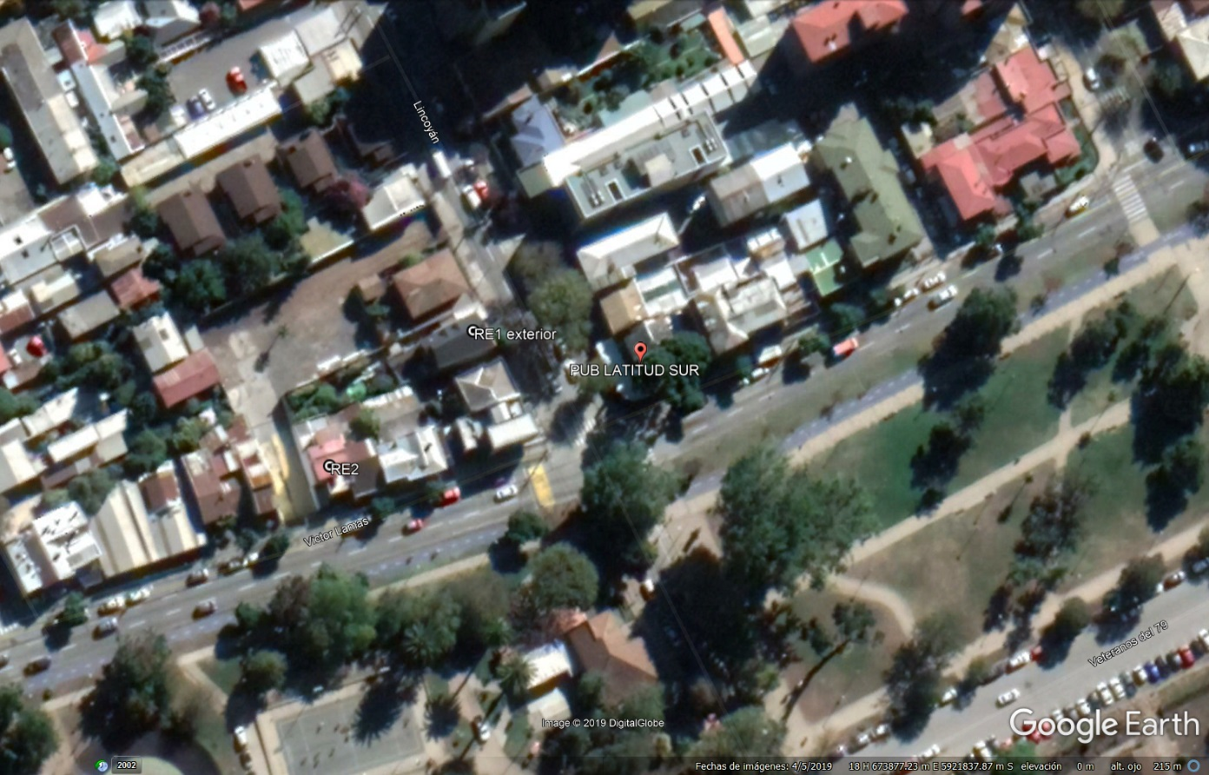
Figura 2.
Descripción del medio de prueba:
Se observa imagen satelital generada mediante la herramienta GOOGLE EARTH, donde se observa el emplazamiento del área donde se encuentra en local sindicado como fuente emisora y los puntos de receptores de emisiones que fueron planificados. De acuerdo a su ubicación, se estableció que RE1 y RE2 correspondían a ZONA II, todos según el DS N° 38/2011 MMA.

Registro
RE1
RE2
FE
Figura 3.
Descripción del medio de prueba:
La imagen extraída del Plano de usos del Suelo del Plan Regulador Comunal de CONCEPCION, permite verificar las zonificaciones de la Fuente Emisora, y de los Receptores de Emisiones RE1 y RE2, distribuidas dentro del área señalada mediante el círculo rojo. Los lotes que pertenecen a C-3, de acuerdo a la Ordenanza del PRC de CONCEPCION, son sólo aquellos que se encuentran enfrentando la vía troncal denominada calle VICTOR LAMAS.

- CONCLUSIONES

De los resultados de las actividades de fiscalización, asociadas al Instrumento de Carácter Ambiental indicado en el punto 3 (D.S. N° 38/2011 del MMA), se puede indicar que el proyecto o actividad “PUB RESTOBAR LATITUD SUR”, se encontraba EN OPERACIÓN, con clientes y actividades en ejecución, durante la ejecución de las actividades de inspección del presente proceso de fiscalización en horario NOCTURNO.
Complementariamente, el personal de la SUPERINTEDENCIA DEL MEDIO ABIENTE, determinó priorizar el receptor RE1 dada su mayor proximidad con la fuente emisora denunciada, para efectos de realizar las mediciones de NPS, considerando las interferencias del Ruido de Fondo evaluadas para RE2 el día de las mediciones.
Dado esto, fue posible realizar las mediciones de NPS requeridas, con base en el procedimiento del DS N° 38/2011 del MMA, debido a la existencia de emisiones sonoras medibles.
De acuerdo a lo anterior, y en particular de acuerdo a los resultados de NPC obtenidos en RE1, se ratifican las denuncias 41-VIII-2017 y 161-VIII-2018 ya que se sobrepasa el límite nocturno para ZONA II establecido por el DS38/2011 en 24 dB(A)L, por lo que se procede a informar a la DIVISION DE SANCIÓN Y CUMPLIMIENTO de la SMA la situación constatada.

- ANEXOS

N° Anexo | Nombre Anexo
1 | ACTA DE FISCALIZACION del 18-04-2019
2 | REPORTE TECNICO de Mediciones de NPS efectuadas a receptores de PUB LATITUD SUR
3 | CERTIFICADOS ISP de calibración del SONOMETRO CIRRUS y del CALIBRADOR CIRRUS de terreno

